СанВентСнаб | ООО "СанВентСнаб"  ИНН/ КПП 7447140579/744701001, р/с № 40702810490190000431  в ОАО «Челябинвестбанк» г. Челябинск, к/с № 30101810400000000779, БИК 047501779  Юр. адрес: 454021, г. Челябинск, ул. Молодогвардейцев, д. 41-В, оф. 57  Факт. адрес: 454008, г. Челябинск, ул. Северо-Крымская, д. 91  Тел./факс: (351) 7785014

Уважаемые господа!
ООО "СанВентСнаб" предлагает Вам поставку, монтаж, обслуживание, проектирование и консультирование по всем вопросам связанным со светодиодным освещением.
В условиях повышения цен на электроэнергию, повышения коэффициента полезного действия светодиодной лампы и за счет долговечности и экономичности, новый источник света оказывается выгоднее любого другого, светодиоды являются одним из самых перспективных направлений в освещении.
В целях повышения энергоэффективности российской экономики Государственной Думой был принят Федеральный закон РФ от 23 ноября 2009 года № 261-ФЗ «Об энергосбережении и о повышении энергетической эффективности и о внесении изменений в отдельные законодательные акты РФ». Введен запрет на оборот ламп накаливания. "Это революционная мера - организовать систему контроля за оборотом ламп накаливания. Сегодня это кажется сложным, но все должны понять, что все эти требования попадут в стандарты, и за их нарушения нужно будет нести материальную ответственность", - подчеркнул президент Медведев.
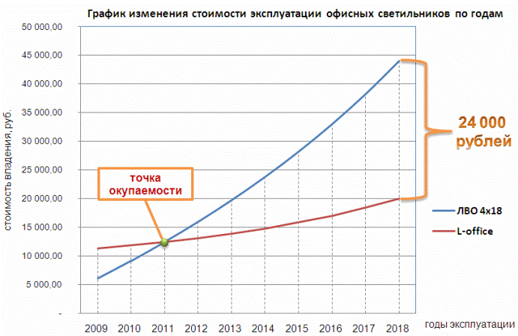
Замена ламп накаливания на энергосберегающие позволит потребителям сэкономить средства. К примеру, лампа накаливания 100 Ватт потребляет 100 Ватт в час. Светодиодная лампа, дающая освещенность такую же, как и лампа накаливания 100 Ватт, потребляет 11 Ватт в час. Экономия 89 Ватт в час, например, при стоимости электроэнергии 3,84 рубля за кВт/час, составит 34 копеек".
Не смотря на большую стоимость светодиодной лампы, по сравнению с лампой накаливания, она довольно таки быстро окупается.
Зная экономию электроэнергии светодиодной лампы по сравнению с лампой накаливания, можно быстро подсчитать срок ее окупаемости. Так, часовая экономия составляет 89 Ватт или 0,34 рубля.
Предположим, ориентировочная стоимость лампы 530 рублей. Делим 530 на 0,34 рубля (часовая экономия при ее использовании вместо лампы накаливания) - получаем 1558 часов - срок ее окупаемости. Как правило, с осени по весну потребители используют освещение приблизительно 7 часов в сутки (2 часа утром и 5 вечером). То есть через 223 суток (7,5 месяцев) эта лампа окупится и начнет приносить экономический эффект. При этом срок службы лампы накаливания около 1000 часов, поэтому возможно к этому моменту она уже перегорит, а срок службы светодиодной лампы от 50 000 часов!
Сотрудничество с нами позволит Вам максимально быстро и качественно решить Ваши проблемы с поставками осветительного оборудования.
Мы стремимся найти индивидуальный подход и эффективную схему сотрудничества для каждого покупателя.

Обратившись в нашу компанию, Вы получите:
- Комплектация: подбор необходимого инженерного оборудования с учетом требований проекта и бюджетных показателей;
- Организация доставки инженерного оборудования до объекта по городу и области;
- Экономия Вашего времени и времени Вашей компании. Вы получаете полный комплект необходимого оборудования в назначенный срок из одних рук;
- Финансовая выгода. Наши цены весьма конкурентоспособны, а операционные расходы Вашей компании при сотрудничестве с нами значительно снижаются;
- Качество. Мы гарантируем качество поставляемых материалов.
Ассортимент светодиодной светотехнической продукции, предлагаемый нашей компанией, постоянно пополняется. Список продукции не является окончательным, мы обновляем ассортимент.
Один из главных принципов нашей работы – стремление к долгосрочному и взаимовыгодному сотрудничеству.

Если Вас заинтересовало наше предложение, вы можете позвонить нам по телефону:

(351) 778-50-14

